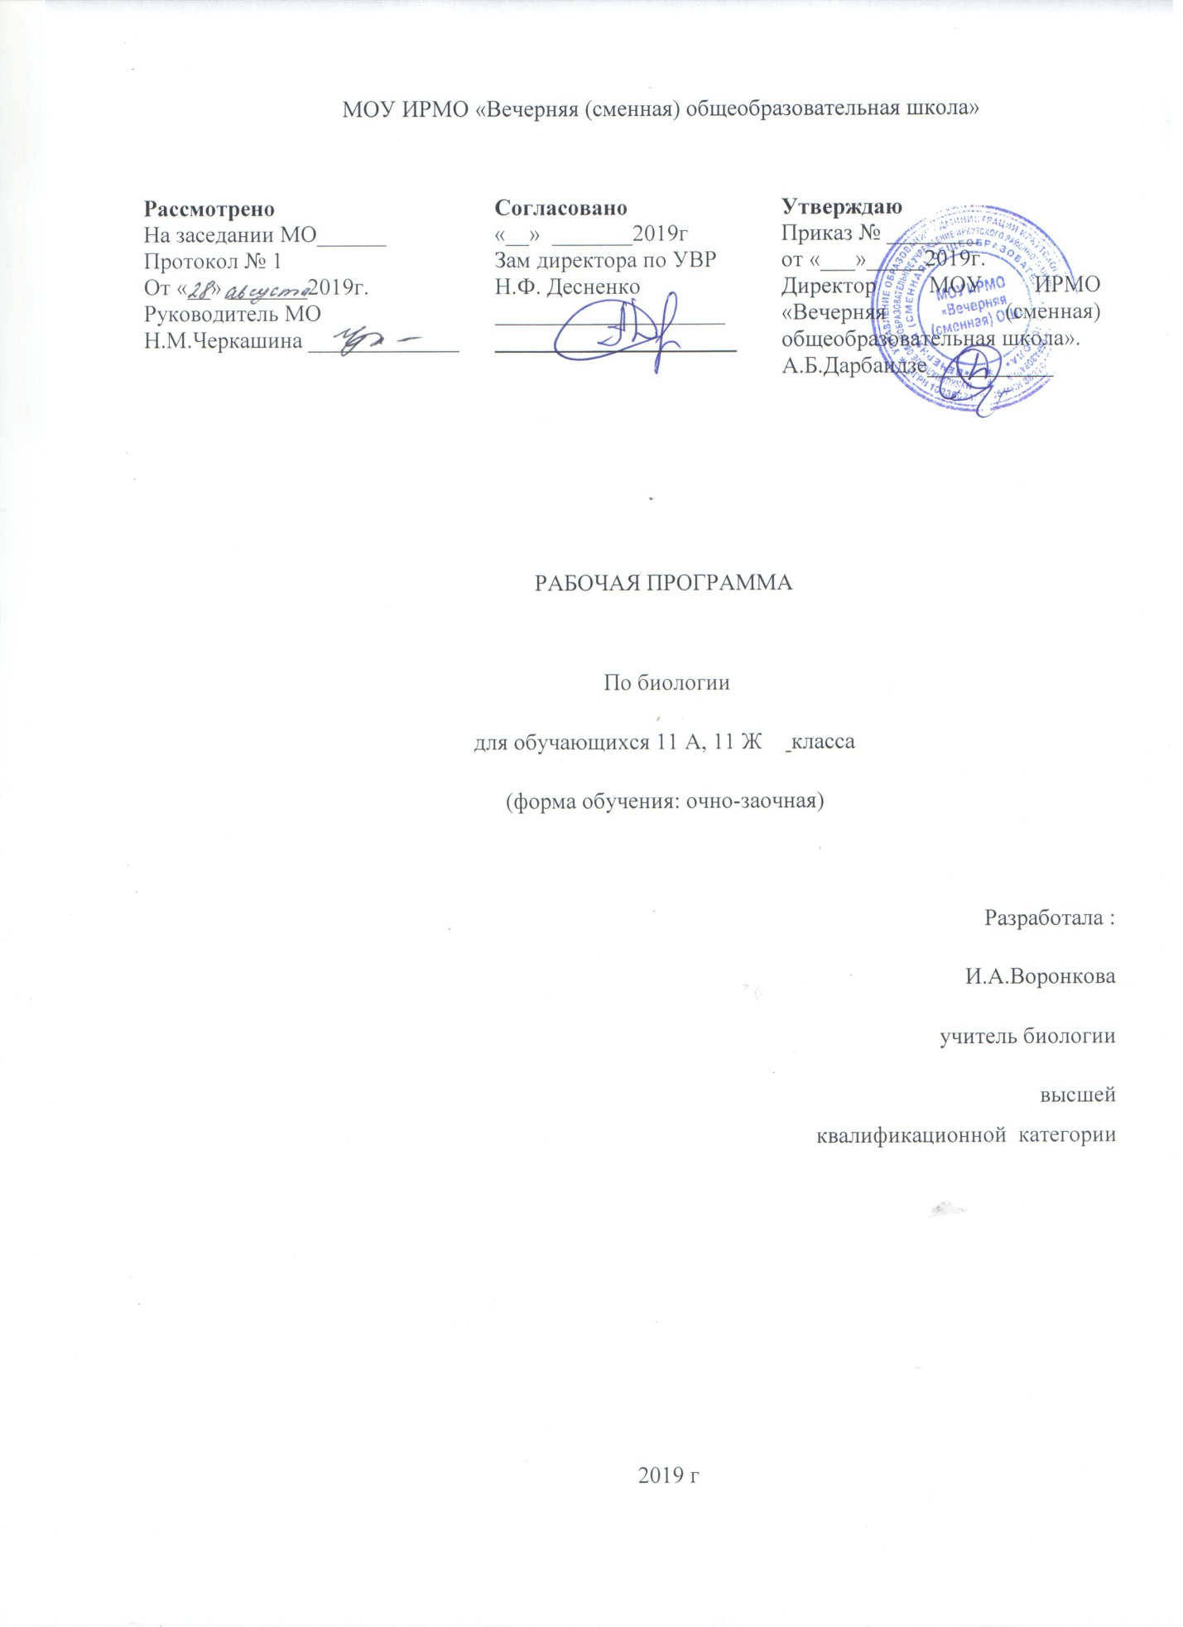

Пояснительная записка
Данная рабочая программа по биологии для учащихся 11 класса.
Разработана на основе документов:
1.Приказ Министерства образования РФ от 05.03.2004 г, № 1089 «Об утверждении федерального компонента государственных образовательных стандартов основного общего и среднего общего образования» ( в ред. Приказов Минобрнауки России от 03.06.2008 № 164, от 31.08.2009 г. № 320, от 19.10.2009 г. № 427, от 10.11.2011№ 2643 , от 24.01.2012 № 30, от 31.01.2012 № 69).
2.Приказ Министерства образования и науки РФ от 31.03.2014 № 253 « Об утверждении федерального перечня учебников, рекомендованных к использованию при реализации имеющих государственную аккредитацию образовательных программ основного общего , среднего общего образования» (изменения и дополнения: 08062015. 28122015. 26012016. 21.04.2016 08.06.2017 20.06.2017 05.07.2017 )
3.«Положение о разработке и утверждении рабочих программ учебных предметов и курсов» МОУ ИРМО «Вечерняя (сменная) ОШ»
4. Программы. Биология. К комплекту учебников Н.И.Сонина. 5-11 классы 2012г. Дрофа
В рабочей программе нашли отражение цели изучения биологии:
- изучение курса «Общая биология» на базовом уровне основывается на знаниях, полученных учащимися в основной школе, и направлено на формирование естественнонаучного мировоззрения, экологического мышления и здорового образа жизни. на воспитание бережного отношения у окружающей среде. Именно по этому, наряду с освоением общебиологических теорий, изучением строения биологических систем разного ранга и сущности основных биологических процессов, в программе уделено серьезное внимание возможности использования полученных знаний в повседневной жизни для решения прикладных задач.
Программа по биологии построена на важной содержательной основе – гуманизме; биоцентризме и полицентризме в раскрытии свойств живой природы, ее закономерностей; многомерности разнообразия уровней организации жизни; историзме явлений в природе и открытий в биологической области знаний; понимании биологии как науки и как явления культуры.
Программа курса «Биология» ставит целью подготовку высокоразвитых людей, способных к активной деятельности; развитие индивидуальных способностей учащихся; формирование современной картины мира в их мировоззрении.
Деятельностный подход реализуется на основе максимального включения в образовательный процесс практического компонента учебного содержания - лабораторных и практических работ, экскурсий.
Личностно-ориентированный подход предполагает наполнение программ учебным содержанием, значимым для каждого обучающего в повседневной жизни, важным для формирования адекватного поведения человека в окружающей среде.
Компетентностный подход состоит в применении полученных знаний в практической деятельности и повседневной жизни, в формировании универсальных умений на основе практической деятельности.
Особенность организации учебного процесса по данному курсу связана с особым контингентом обучающихся, у них либо изначально слабые знания, либо значительный перерыв в обучении. Так как у большинства осужденных большие пробелы в области биологии, то при изучении нового материала им требуется значительное время для его закрепления. В связи с этим программа по биологии составлена так, чтобы дать возможность компенсировать незнание пройденного ранее материала и облегчить изучение нового. Основной задачей повторения является приведение в систему полученных знаний. Создание полной картины пройденного материала помогает обучающемуся яснее видеть цель и результаты обучения, а также пробелы в своих знаниях. Основным условием правильной организации учебного процесса является его генерализация и выбор учителем рациональной системы методов и приемов обучения.

Содержание тем учебного курса 11 класс
РАЗДЕЛ.1 Эволюционное учение
Развитие представлений об эволюции живой природы до Ч. Дарвина
Развитие биологии в додарвиновский период. Работы К. Линнея по систематике растений и животных. Эволюционная теория Ж.-Б. Ламарка
Дарвинизм
Предпосылки возникновения учения Ч. Дарвина: достижения в области естественных наук, экспедиционный материал Ч. Дарвина. Учение Ч. Дарвина об искусственном отборе.
Учение Ч. Дарвина о естественном отборе. Вид — эволюционная единица. Всеобщая индивидуальная изменчивость и избыточная численность потомства. Борьба за существование и естественный отбор.
. Основные положения теории Ч. Дарвина.
Тема 1.1Микроэволюция
Борьба за существование. Виды борьбы за существование. Естественный отбор. Формы естественного отбора. Приспособленность - результат естественного отбора. Относительный характер приспособленности
Вид и его критерии. Репродуктивная изоляция - важнейшее условие существования вида. Популяция - форма существования вида. Понятия микро- и макроэволюции. Понятия: элементарный эволюционный материал, элементарная эволюционная единица и элементарное эволюционное явление. Эволюционная роль мутаций. Естественный отбор - направляющий фактор эволюции. Волны жизни. Современные представления о видообразовании. Работы С.С. Четверикова и И.И. Шмальгаузена. Синтетическая теория
Макроэволюция
Главные направления биологической эволюции: ароморфоз, идиоадаптация, общая дегенерация. Биологический прогресс и пути его достижения.
Биологический регресс (А.Н. Северцов). Систематические группы как отражение эволюции. Основные закономерности эволюции: дивергенция, конвергенция, параллелизм, необратимость эволюционных преобразований. Результат эволюции: многообразие видов, усложнение организации, органическая целесообразность
Результаты эволюции: многообразие видов, органическая целесообразность, постепенное усложнение организации.
РАЗДЕЛ 2 Развитие органического мира.
Тема 2.1. Основные черты эволюции животного и растительного мира
Теория биохимической эволюции. Основные положения. Гипотеза А.И. Опарина, опыты С. Миллера и С. Фокса. Панспермия-гипотеза вечной жизни, гипотеза самопроизвольного зарождения жизни, креационизм и др. Многообразие живого мира. Разнообразие строения и проявления живых организмов.
Доказательства эволюции органического мира. Подразделение
истории земли на эры и периоды. Геологические и климатические изменения. Появление первых живых организмов. Появление фотосинтезирующих организмов - цианей. Появление гаплоидных организмов - микробов, водорослей. Возникновение полового процесса и организмов с диплоидным набором хромосом. Появление эукариотов и разделение функций у первых колониальных многоклеточных организмов. Пути эволюции этих преобразований. Эволюция растений от папоротникообразных до покрытосеменных. Эволюция животных от земноводных до современных млекопитающих.
Развитие жизни на Земле в архейскую и протерозойскую эру. Первые следы жизни на Земле. Появление всех современных типов беспозвоночных животных. Первые хордовые. Развитие водных растений.
Развитие жизни на Земле в палеозойскую эру. Эволюция растений; появление первых сосудистых растений, папоротники, семенные папоротники, голосеменные растения. Возникновение позвоночных (рыб, земноводных, пресмыкающихся).
Развитие жизни на Земле в мезозойскую эру. Появление и распространение покрытосеменных растений. Возникновение птиц и млекопитающих. Вымирание древних голосеменных растений и пресмыкающихся.
Развитие жизни на Земле в кайнозойскую эру. Бурное развитие цветковых растений, многообразие насекомых (параллельная эволюция). Развитие плацентарных млекопитающих, появление хищных. Появление приматов. Появление первых представителей семейства Люди. Четвертичный период: эволюция млекопитающих. Развитие приматов; направления эволюции человека. Общие предки человека и человекообразных обезьян.
Тема3 . Происхождение человека.
Биологические и социальные факторы совершенствования человечества. Человек и экосистемы.
Место человека в живой природе. Систематическое положение вида Homo sapiens в системе животного мира. Признаки и свойства человека, позволяющие отнести его к различным систематическим группам царства животных. Стадии эволюции человека: древнейший человек, древний человек, первые современные люди.
Свойства человека как биологического вида. Человеческие расы; единство происхождения рас.
Свойства человека как биосоциального существа. Движущие силы антропогенеза. Ф. Энгельс о роли труда в процессе превращения обезьяны в человека.
Развитие членораздельной речи, сознания и общественных отношений в становлении человека. Взаимоотношение социального и биологического в эволюции человека. Антинаучная сущность «социального дарвинизма» и расизма. Ведущая роль законов общественной жизни в социальном прогрессе человечества. Биологические свойства человеческого общества.

УМК
В.И. Сивоглазов, И.Б. Агафонова, Е.Т. Захарова, учебник « Общая биология»10 класс 2016г. Дрофа

Календарно-тематическое планирование 11 класс
0,5 ч в неделю, 18 часов в год
№ урока | Тема. Раздел | Кол-во часов | Дата | Кор.даты
 | Раздел1. Эволюционное учение | 8
 | Тема: Теории Эволюции | 4
1. | Развитие биологии в додарвинский период. Работы К. Линнея по систематике растений и животных. Ж-Б Ламарк | 1
2. | Предпосылки возникновения учения Дарвина. | 1
3. | Естественный отбор. Борьба за существование | 1
4. | Адаптация организмов к среде обитания. Приспособленность организмов к среде. | 1
 | Тема: Макроэволюция и микроэволюция | 4
5. | Популяции как единица эволюции. Изоляция. Популяционные волны.  Колебание численности популяции. | 1
6. | Синтетическая теория эволюции. Эволюционная роль мутаций | 1
7. | Главные направления эволюционного процесса. | 1
8. | Доказательство эволюции органич. мира. | 1
 | Раздел 2 Развитие органического мира | 10
 | Тема: Основные черты эволюции животного и растительного мира | 5
9. | Современные взгляды на эволюцию. | 1
10. | Основные черты эволюции растительного и животного мира. Архей и Протерозой. | 1
11. | Палеозойская эра | 1
12. | Развитие в мезозое | 1
13. | Развитие жизни на Земле в кайнозое. | 1
 | Тема: Происхождение человек | 4
14. | Гипотезы происхождения человека. Эволюция человека.Положение человека в системе животного мира | 1
15. | Появление приматов .Развитие приматов; направления эволюции человека. Стадии эволюции | 1
16. | Ведущая роль законов общественной жизни в социальном прогрессе человечества | 1
17. | Расизм. Критика расизма | 1
18. | Итоговая контрольная работа | 1

